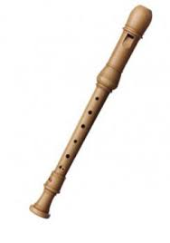
Muziekmakerij Berend van Halsema
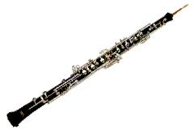
Streekweg 389, 1616 AJ Hoogkarspel
Tel. 0228-851837/06-44444287
www.muziekmakerijbvh.nl
E-mail: info@muziekmakerijbvh.nl
KvK nr. 64022951

I N S C H R I J F F O R M U L I E R 2 0 2 3 / 2 0 2 4

Ondergetekende schrijft zijn/haar kind of zichzelf in voor het cursusjaar 2023/2024:

Voornaam + achternaam cursist: ……………………………………………………………………………..

Geboortedatum cursist: ……………………………………………………………………………..

Naam lesgeldplichtige: ……………………………………………………………………………..

Straat + huisnummer: ……………………………………………………………………………..

Postcode + woonplaats: ……………………………………………………………………………

Telefoonnummer vast en/of mobiel: …………………………………………………………………………….

E-mailadres: …………………………………………………………………………….

Schrijft in voor de jaarcursus:

0 blokfluit voor starters* - 21 385 euro
0 blokfluitles individueel 25 min. - 21 650 euro
0 blokfluitles individueel 30 min. - 21 715 euro
0 hoboles individueel 25 min. -21 650 euro
0 hoboles individueel 30 min. -21 715 euro
0 blokfluitles individueel 25 min. + 21 785 euro
0 blokfluitles individueel 30 min. + 21 865 euro
0 hoboles individueel 25 min. + 21 785 euro
0 hoboles individueel 30 min. +21 865 euro
0 voor het ensemble + 21 ……………………….. 270 euro

De blokfluitles kan eventueel worden gecombineerd met pianoles.

Na start van de cursus wordt een rekening toegezonden die in zijn geheel of in termijnen betaald kan worden.

Datum: ………………………………………… Naam: ……………………………………………

Plaats: ………………………………………… Handtekening: ……………………………………………

* Starters lessen bij 2 of meer leerlingen samen; 2 leerlingen half uur per week, 3 leerlingen 40 min., 4 leerlingen 45 min.

